TÝDENNÍ PLÁN

12. 06. – 16. 06. 2023

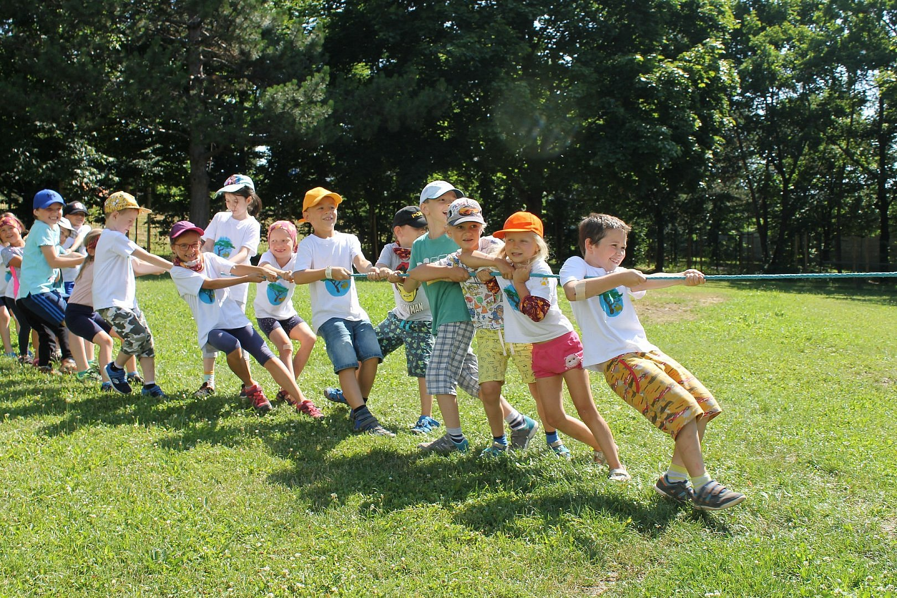

**Co nás čeká v tomto týdnu:**

* Budeme si povídat na téma: POBYT V PŘÍRODĚ
* procházka po okolí

**Činnosti odpočinkové:**

četba z knih, volné kreslení, omalovánky, magnetické stavebnice, lego, kuchyňka, deskové hry, karetní hry, pexeso, česací panenka, obchůdek

**Hry:**

Z vody do vody, Na rybáře a rybičky, Cukr, káva, limonáda……

**Činnosti výchovné a zájmové:**

*výtvarná, pracovní* – zámek Úsov – vystřihovánka

*tělesná –* vycházky po okolí a pohybové hry ve školní družině

**Informace pro rodiče:**

Žádáme rodiče, aby daly svým dětem převlečení na školní hřiště, vycházku.

Děkujeme ☺

Těšíme se na vás ☺ vaše paní vychovatelky